## 问题

模块升级时有概率失败变砖(ttyUSB0~ttyUSB4均不能识别)。

## 事前准备

准备模块载板、变砖的模块、焊台、安装有驱动的PC、CRT软件。

## 修复方法

1. 将模块的USB_BOOT 与 VDD_EXT引脚短接，如下图所示：

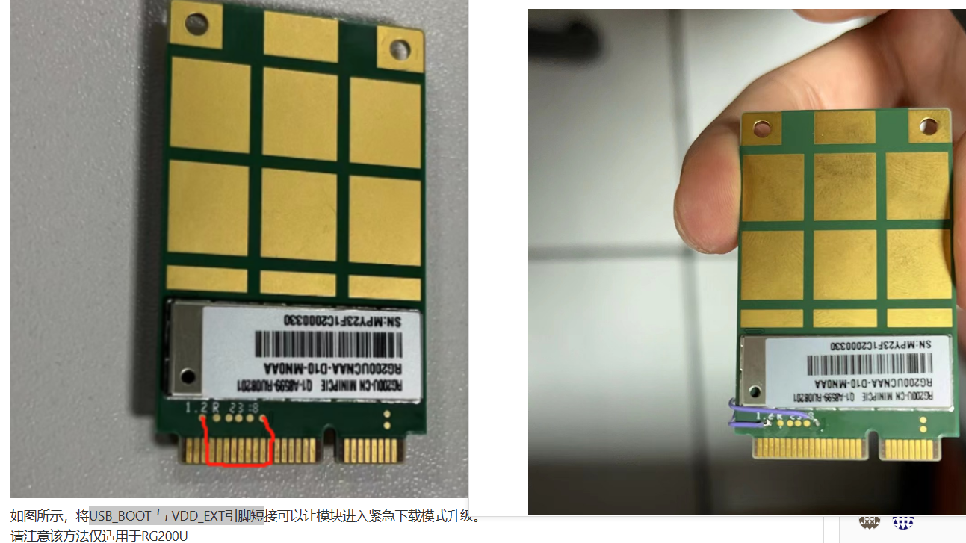

1. 将模块装到载板后接入安装好驱动的电脑

此时电脑设备管理器会显示一个端口，使用QFlash软件选择该端口点击”Start”进行升级：

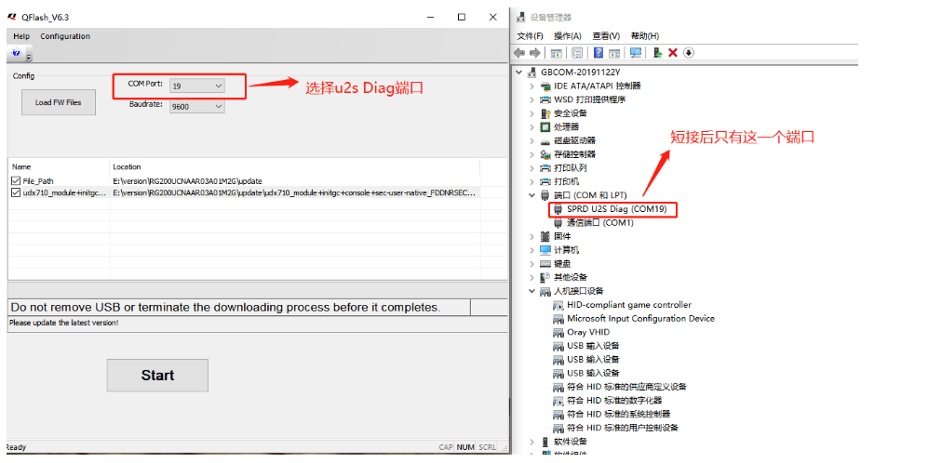

1. 升级成功会有如下提示：

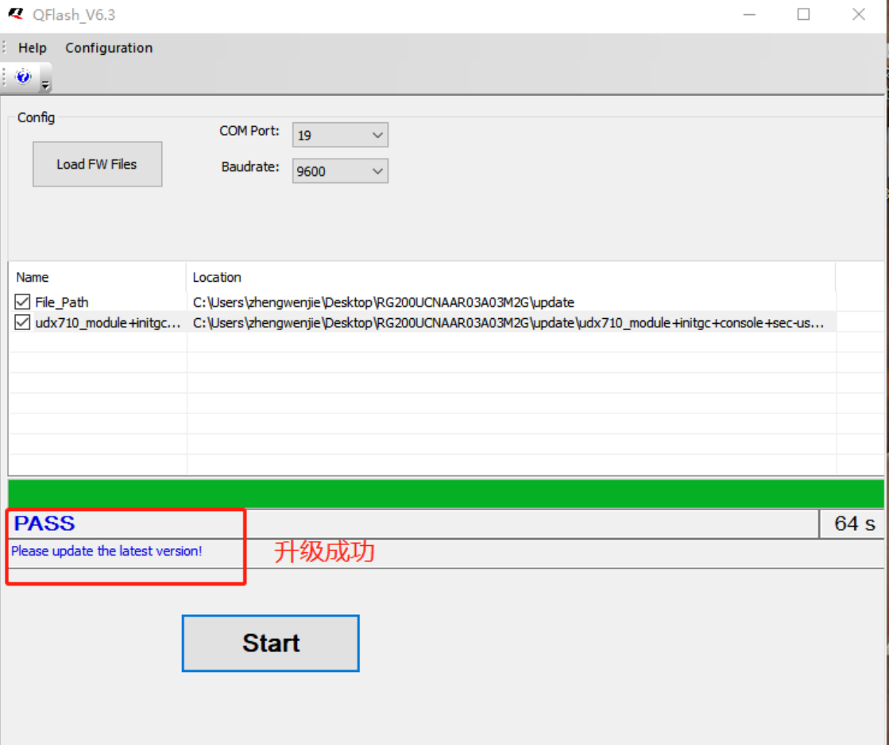

1. 升级成功后使用焊台取下跳线：

注意不要硬扯，这会损坏焊盘。

1. 验证

取下跳线后重新装到载板上，此时会看到如下端口：

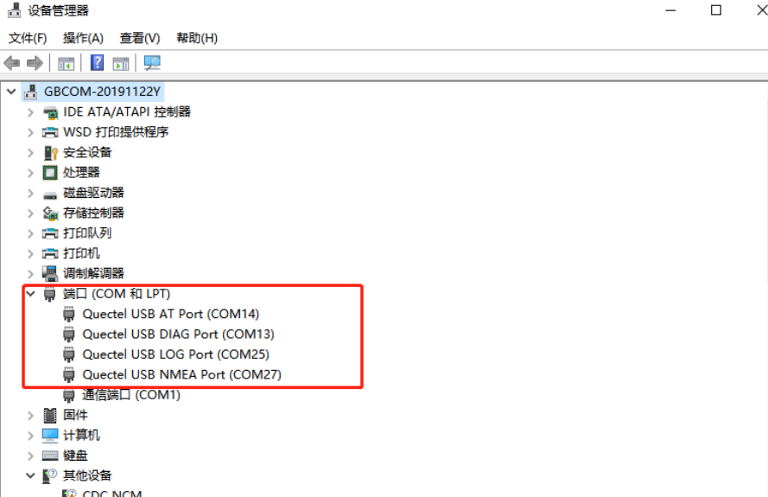

使用CRT进入AT口查看版本：

